МИНИСТЕРСТВО НАУКИ И ВЫСШЕГО ОБРАЗОВАНИЯ РОССИЙСКОЙ ФЕДЕРАЦИИ

ФЕДЕРАЛЬНОЕ государственное БЮДЖЕТНОЕ
образовательное учреждение
высшего образования
«НОВОСИБИРСКИЙ ГОСУДАРСТВЕННЫЙ ТЕХНИЧЕСКИЙ УНИВЕРСИТЕТ»
_________________________________________________________________

Кафедра защиты информации



Лабораторная работа №4
«Последовательные и одномерные контейнеры»
по дисциплине: «Программирование»

Выполнил:  Студент гр. «АБ-522», «АВТФ»  Беляков Максим Александрович  «11» мая 2026г  ______________________  (подпись) | Проверил:  Старший преподователь кафедры ЗИ  Исаев Глеб Андреевич  «15» мая 2026г  ______________________  (подпись)
Новосибирск 2026
Цели и задачи работы: изучение алгоритмов формирования и обработки одномерных массивов и последовательных контейнеров, программирование и отладка программ формирования и обработки массивов.
Задание к работе: Написать программу решения задачи в соответствии с индивидуальным вариантом.
Методика выполнения работы:
1. Разработать алгоритм решения задачи по индивидуальному заданию.
2. Написать и отладить программу решения задачи.
3. Протестировать работу программы на различных исходных данных.
Задание №1 «Методы решения нелинейный уравнений»
Задание №2 «Вычисления в одномерных массивах»
Задание №3 «Генерация псевдослучайных чисел»
Задание №4 «Теория голосований»
Задание №5 «Дилемма заключенного»
Методика выполнения работы:
1. Разработать алгоритм решения задачи по индивидуальному заданию.
2. Написать и отладить программу решения задачи.
3. Протестировать работу программы на различных исходных данных.
Задание №1 «Методы решения нелинейный уравнений»
Отделите корни заданного уравнения, согласно варианту из таблицы
2, и уточните их одним из методов с точностью до ε=10-4. Решить
уравнения методом половинного деления, методом Ньютона и методом
простых итераций. Либо другими методами, перечисленными в
теоретической части к заданию 1.
Вариант 6
Уравнение: x^𝑥2 − 3 𝑠𝑖𝑛 𝑥 = 0
Язык программирования: С++
Код программы:
#include <iostream>
#include <vector>
#include <cmath>
#include <iomanip>

using namespace std;

const double EPS = 1e-4;
const int MAX_ITER = 100;

struct Iteration {
int n;
double xn;
double xn1;
double diff;
};

double f(double x) {
return x * x - 3 * sin(x);
}

double df(double x) {
return 2 * x - 3 * cos(x);
}

double g(double x) {
return sqrt(3 * sin(x));
}

vector<Iteration> newton(double x0) {
vector<Iteration> table;

double x = x0;

for (int n = 0; n < MAX_ITER; ++n) {
double x1 = x - f(x) / df(x);
double diff = fabs(x1 - x);

table.push_back({n, x, x1, diff});

if (diff < EPS)
break;

x = x1;
}

return table;
}

vector<Iteration> bisection(double a, double b) {
vector<Iteration> table;

double prev = a;

for (int n = 0; n < MAX_ITER; ++n) {
double c = (a + b) / 2.0;
double diff = fabs(b - a);

table.push_back({n, a, b, diff});

if (diff < EPS)
break;

if (f(a) * f(c) < 0)
b = c;
else
a = c;

prev = c;
}

return table;
}

vector<Iteration> simple_iteration(double x0) {
vector<Iteration> table;

double x = x0;

for (int n = 0; n < MAX_ITER; ++n) {

if (sin(x) < 0) break; // защита

double x1 = g(x);
double diff = fabs(x1 - x);

table.push_back({n, x, x1, diff});

if (diff < EPS)
break;

x = x1;
}

return table;
}

void printTable(const vector<Iteration>& table) {
cout << "N\txn\t\txn+1\t\tdelta\n";

for (const auto& row : table) {
cout << row.n << "\t"
<< row.xn << "\t"
<< row.xn1 << "\t"
<< row.diff << endl;
}

if (!table.empty())
cout << "Корень ≈ " << table.back().xn1 << endl;
}

int main() {
cout << fixed << setprecision(6);

cout << "\n=== Корень на [1,2] ===\n";

cout << "\nМетод бисекции:\n";
auto bis = bisection(1, 2);
printTable(bis);

cout << "\nМетод Ньютона:\n";
auto newt = newton(1.5);
printTable(newt);

cout << "\nМетод простых итераций:\n";
auto iter = simple_iteration(1.5);
printTable(iter);

return 0;
}

Результат работы программы:

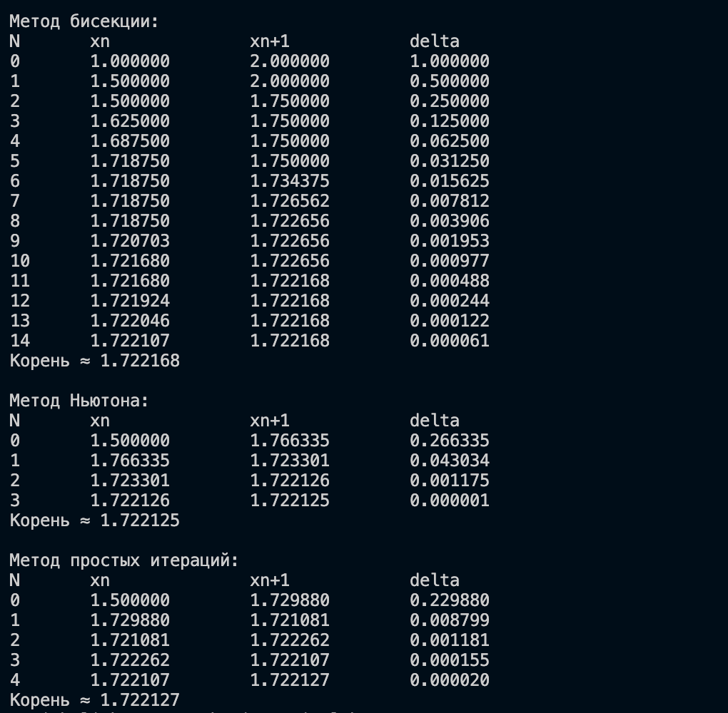
Рисунок 1 – На языке C++
Язык программирования: Go
Код программы:
package main

import (
"fmt"
"math"
)

const (
EPS = 1e-4
MAX_ITER = 100
)

type Iteration struct {
n int
xn float64
xn1 float64
diff float64
}

func f(x float64) float64 {
return x*x - 3*math.Sin(x)
}

func df(x float64) float64 {
return 2*x - 3*math.Cos(x)
}

func g(x float64) float64 {
return math.Sqrt(3 * math.Sin(x))
}

func newton(x0 float64) []Iteration {
var table []Iteration
x := x0
for n := 0; n < MAX_ITER; n++ {
x1 := x - f(x)/df(x)
diff := math.Abs(x1 - x)
table = append(table, Iteration{n, x, x1, diff})
if diff < EPS {
break
}
x = x1
}
return table
}

func bisection(a, b float64) []Iteration {
var table []Iteration
for n := 0; n < MAX_ITER; n++ {
c := (a + b) / 2.0
diff := math.Abs(b - a)
table = append(table, Iteration{n, a, b, diff})
if diff < EPS {
break
}
if f(a)*f(c) < 0 {
b = c
} else {
a = c
}
}
return table
}

func simpleIteration(x0 float64) []Iteration {
var table []Iteration
x := x0
for n := 0; n < MAX_ITER; n++ {
if math.Sin(x) < 0 {
break
}
x1 := g(x)
diff := math.Abs(x1 - x)
table = append(table, Iteration{n, x, x1, diff})
if diff < EPS {
break
}
x = x1
}
return table
}

func printTable(table []Iteration) {
fmt.Printf("N\txn\t\txn+1\t\tdelta\n")
for _, row := range table {
fmt.Printf("%d\t%.6f\t%.6f\t%.6f\n", row.n, row.xn, row.xn1, row.diff)
}
if len(table) > 0 {
fmt.Printf("Корень ≈ %.6f\n", table[len(table)-1].xn1)
}
}

func main() {
fmt.Printf("\n=== Корень на [1,2] ===\n")

fmt.Printf("\nМетод бисекции:\n")
bis := bisection(1, 2)
printTable(bis)

fmt.Printf("\nМетод Ньютона:\n")
newt := newton(1.5)
printTable(newt)

fmt.Printf("\nМетод простых итераций:\n")
iter := simpleIteration(1.5)
printTable(iter)
}
Результат работы программы:

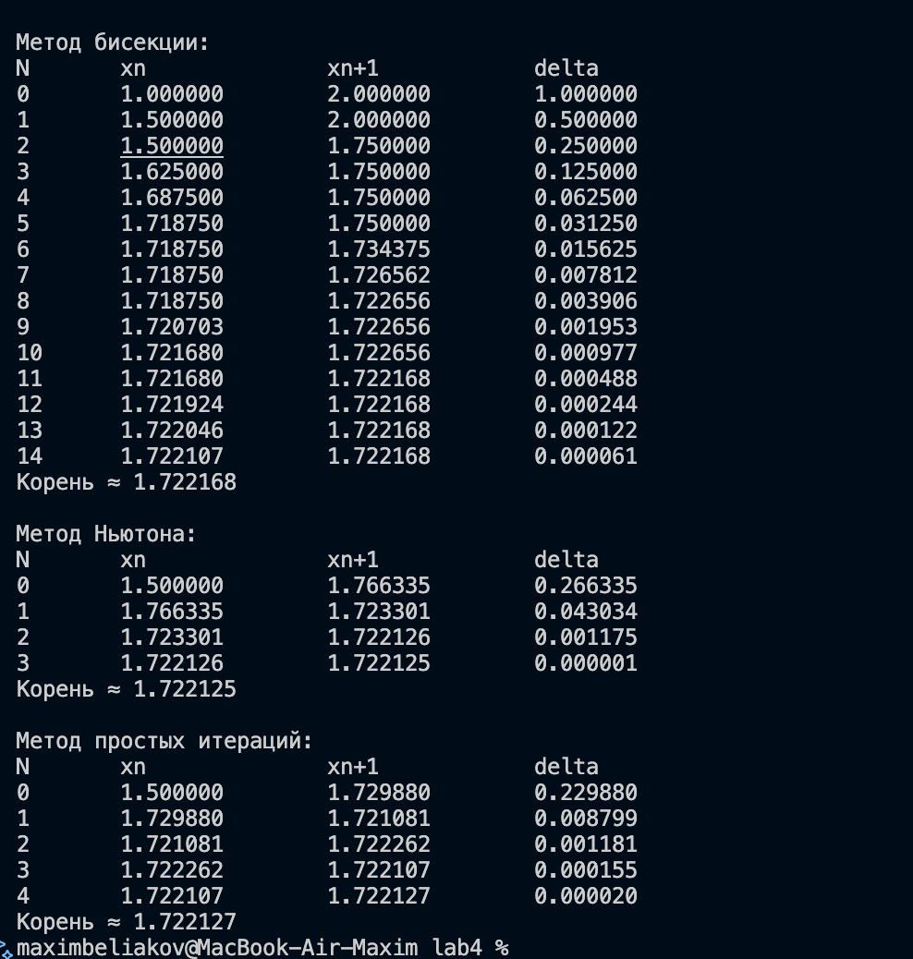
Рисунок 2 – На языке Go
Задание №2
Алгоритм генерации - mt19937
Вариант 6
1. Напишите программу, в которой определен массив из n чисел (n ≥ 10) и
инициализирован случайными числами из диапазона [-100, 100].
2. Найдите количество положительных элементов массива из пункта 1 и
вычислите сумму элементов, расположенных после максимального по модулю
элемента (не включая сам элемент).
3. Найдите самую длинную возрастающую последовательность чисел в
массиве из пункта 1. Определите и инициализируйте новый массив найденной
последовательностью.
4. Подсчитайте количество положительных и отрицательных чисел. Если
положительных больше, то замените все отрицательные числа 0. Если
отрицательных больше, то замените все положительные числа 1.
5. Вывести на экран массив длиной 𝑁 × 6 таким образом, как указано на
16рисунках. Первый элемент массива равен 50. Необходимо выводить элементы
строками по 6 элементов.

Язык программирования: С++
Код программы:
// mt19937
#include <iostream>
#include <vector>
#include <random>
#include <algorithm>
#include <cmath>

using namespace std;

int main() {
int n;
cout << "Введите размер массива (n >= 10): ";
cin >> n;

if (n < 10) {
cout << "Ошибка: n должно быть >= 10\n";
return 1;
}

random_device rd;
mt19937 gen(rd());
uniform_int_distribution<int> dist(-100, 100);

vector<int> arr(n);

for (int &x : arr) x = dist(gen);

cout << "\nИсходный массив:\n";
for (const int &x : arr) cout << x << " ";
cout << endl;

int positiveCount = count_if(arr.begin(), arr.end(),
[](int x) { return x > 0; });

auto maxIt = max_element(arr.begin(), arr.end(),
[](int a, int b) {
return abs(a) < abs(b);
});

int sumAfterMax = 0;
for (auto it = next(maxIt); it != arr.end(); ++it)
sumAfterMax += *it;

cout << "\nКоличество положительных: " << positiveCount << endl;
cout << "Сумма после максимального по модулю: " << sumAfterMax << endl;

vector<int> bestSeq, currSeq;

if (!arr.empty()) {
currSeq.push_back(arr[0]);

for (auto it = next(arr.begin()); it != arr.end(); ++it) {
if (*it > currSeq.back()) {
currSeq.push_back(*it);
} else {
if (currSeq.size() > bestSeq.size())
bestSeq = currSeq;
currSeq = {*it};
}
}
if (currSeq.size() > bestSeq.size())
bestSeq = currSeq;
}

cout << "\nСамая длинная возрастающая последовательность:\n";
for (const int &x : bestSeq) cout << x << " ";
cout << endl;

int pos = count_if(arr.begin(), arr.end(), [](int x) { return x > 0; });
int neg = count_if(arr.begin(), arr.end(), [](int x) { return x < 0; });

if (pos > neg) {
for (int &x : arr) if (x < 0) x = 0;
} else if (neg > pos) {
for (int &x : arr) if (x > 0) x = 1;
}

cout << "\nМассив после замены:\n";
for (const int &x : arr) cout << x << " ";
cout << endl;

int cols = 6;
vector<vector<int>> matrix(n, vector<int>(cols));

for (int i = 0; i < n; i++) {

int pairIndex = i / 2;

int start;
if (i % 2 == 0) {
start = 50 + pairIndex * 30;

for (int j = 0; j < cols; j++) {
matrix[i][j] = start + j * 10;
}
} else {
start = (50 + pairIndex * 30) + 45;

for (int j = 0; j < cols; j++) {
matrix[i][j] = start - j * 5;
}
}
}

cout << "\nМассив N x 6:\n";
for (const auto &row : matrix) {
for (const int &x : row) cout << x << "\t";
cout << endl;
}

return 0;
}

Результат работы программы:

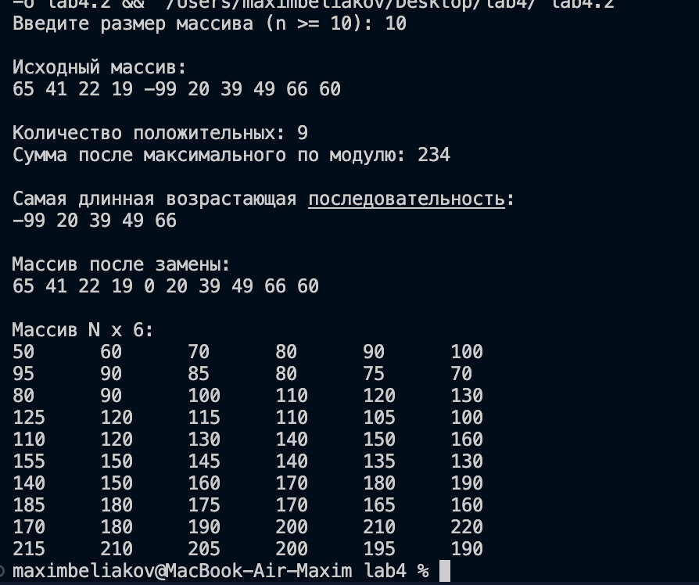
Рисунок 3 на языке C++
Задание 3
Последовательность псевдослучайных чисел

RC4 — это потоковый шифр, который может использоваться как
генератор псевдослучайных чисел. Алгоритм состоит из двух этапов:
1. KSA (Key Scheduling Algorithm) — инициализация таблицы замен S.
2.
PRGA (Pseudo-Random Generation Algorithm) —
генерация
псевдослучайных байтов.
Все вычисления проводятся по модулю 256 (для n = 8 бит).
a. Инициализация (KSA
b. Генерация (PRGA)
Язык программирования: С++
Код программы:
#include <iostream>
#include <vector>
#include <iomanip>
#include <string>

using namespace std;

void KSA(vector<int>& S, const vector<int>& key) {
int j = 0;
int key_length = key.size();

for (int i = 0; i < 256; ++i) {
S[i] = i;
}

for (int i = 0; i < 256; ++i) {
j = (j + S[i] + key[i % key_length]) % 256;
swap(S[i], S[j]);
}
}

vector<int> PRGA(vector<int>& S, int n) {
vector<int> output;
int i = 0, j = 0;

for (int k = 0; k < n; ++k) {
i = (i + 1) % 256;
j = (j + S[i]) % 256;

swap(S[i], S[j]);

int t = (S[i] + S[j]) % 256;
output.push_back(S[t]);
}

return output;
}

int main() {
string key_input;
int n;

cout << "Введите ключ: ";
cin >> key_input;

cout << "Сколько байтов сгенерировать: ";
cin >> n;

vector<int> key;
for (char c : key_input) {
key.push_back(static_cast<unsigned char>(c));
}

vector<int> S(256);

KSA(S, key);

vector<int> keystream = PRGA(S, n);

cout << "Сгенерированная последовательность:\n";
for (const int& byte : keystream) {
cout << hex << setw(2) << setfill('0') << byte << " ";
}

cout << endl;

return 0;
}

// вариант 1 ключ RC4

Результат работы программы:
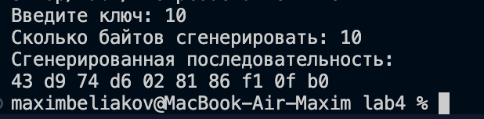
Рисунок 4 на языке C++
Задание №4 «Теория голосований»
На выборах участвуют n кандидатов и k избирателей. Каждый
избиратель формирует полное ранжирование (цепочку) кандидатов от самого
предпочтительного до наименее предпочтительного. Например, если
кандидаты – Петя, Вася и Оля, то голос вида «Вася – Оля – Петя» означает,
что для данного избирателя кандидат Вася имеет наивысший приоритет, а
Петя – наименьший.
Необходимо определить победителя выборов, используя два алгоритма:
метод Борда и метод Кондорсе.
Метод Борда
Каждому кандидату начисляются баллы в зависимости от позиции в
списке каждого избирателя. Например, если всего n кандидатов, то
кандидат, стоящий на первом месте, получает (n – 1) баллов, на втором –
(n – 2) и так далее до 0 баллов за последнее место. Побеждает кандидат,
набравший суммарно наибольшее количество баллов.
Метод Кондорсе
Для каждого кандидата проводится парное сравнение с каждым другим
кандидатом. Если кандидат A выигрывает против кандидата B в большинстве
прямых сравнений (то есть оказывается выше в списках большинства
избирателей), то A считается «победителем» в парном сравнении.
Победителем по методу Кондорсе является кандидат, который выигрывает в
парных встречах со всеми остальными кандидатами (если такой кандидат
существует).
Программа должна вывести победителя согласно каждому методу. Если
результаты разнятся – можно добавить комментарий о том, что разные
алгоритмы могут давать разные результаты в зависимости от специфики
голосования.
Протестируйте программу на различных наборах данных, в том числе
на крайних случаях (например, когда все избиратели отдают одинаковые
предпочтения или когда не существует кандидата, удовлетворяющего условию
Кондорсе). В заключительной части лабораторной работы опишите, в каких
случаях методы могут давать разные результаты и какие недостатки имеет
каждый метод.

Язык программирования: С++
Код программы:
#include <iostream>
#include <vector>
#include <algorithm>

using namespace std;

struct Candidate {
string name;
int score;
};

void bordaMethod(int n, int k, vector<vector<int>>& rankings) {
vector<Candidate> candidates(n);

for (int i = 0; i < n; ++i) {
candidates[i].name = "Кандидат " + to_string(i + 1);
candidates[i].score = 0;
}

for (int i = 0; i < k; ++i) {
for (int j = 0; j < n; ++j) {
candidates[rankings[i][j] - 1].score += (n - 1 - j);
}
}

sort(candidates.begin(), candidates.end(), [](Candidate& a, Candidate& b) {
return a.score > b.score;
});

cout << "Победитель по методу Борда: " << candidates[0].name << endl;
}

void condorcetMethod(int n, int k, vector<vector<int>>& rankings) {
vector<vector<int>> wins(n, vector<int>(n, 0));
vector<Candidate> candidates(n);

for (int i = 0; i < n; ++i) {
candidates[i].name = "Кандидат " + to_string(i + 1);
}

for (int i = 0; i < k; ++i) {
for (int j = 0; j < n; ++j) {
for (int l = j + 1; l < n; ++l) {
if (rankings[i][j] < rankings[i][l]) {
wins[j][l]++;
} else {
wins[l][j]++;
}
}
}
}

int winner = -1;
for (int i = 0; i < n; ++i) {
bool isWinner = true;
for (int j = 0; j < n; ++j) {
if (i != j && wins[i][j] <= k / 2) {
isWinner = false;
break;
}
}
if (isWinner) {
winner = i;
break;
}
}

if (winner != -1) {
cout << "Победитель по методу Кондерсе: " << candidates[winner].name << endl;
} else {
cout << "Нет победителя по методу Кондерсе" << endl;
}
}

int main() {
int n, k;

cout << "Введите количество кандидатов (n): ";
cin >> n;
cout << "Введите количество голосующих (k): ";
cin >> k;

vector<vector<int>> rankings(k, vector<int>(n));

cout << "Введите рейтинги от каждого голосующего (1 = первое место, n = последнее место): " << endl;
for (int i = 0; i < k; ++i) {
for (int j = 0; j < n; ++j) {
cin >> rankings[i][j];
}
}

bordaMethod(n, k, rankings);
condorcetMethod(n, k, rankings);

return 0;
}

Результат работы программы:
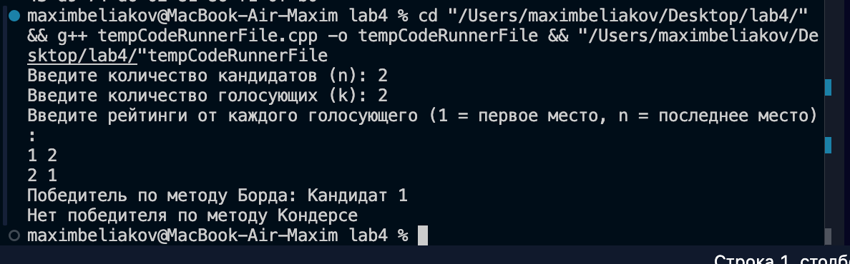
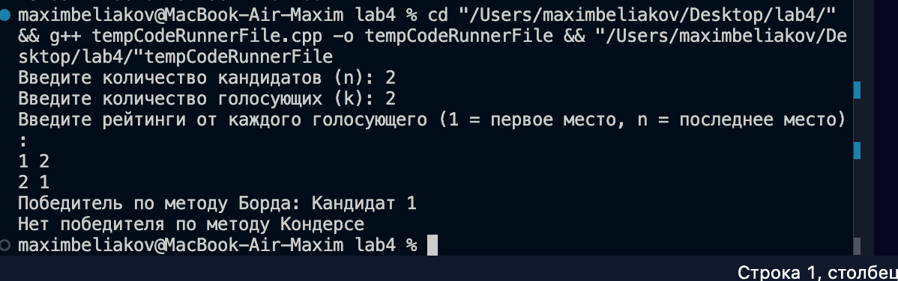Рисунок 5 на языке C++

Язык программирования: Go
Код программы:
package main

import (
"fmt"
"sort"
"strconv"
)

type Candidate struct {
name string
score int
}

func bordaMethod(n, k int, rankings [][]int) {
candidates := make([]Candidate, n)
for i := 0; i < n; i++ {
candidates[i].name = "Кандидат " + strconv.Itoa(i+1)
candidates[i].score = 0
}

for i := 0; i < k; i++ {
for j := 0; j < n; j++ {
candidates[rankings[i][j]-1].score += (n - 1 - j)
}
}

sort.Slice(candidates, func(i, j int) bool {
return candidates[i].score > candidates[j].score
})

fmt.Println("Победитель по методу Борда:", candidates[0].name)
}

func condorcetMethod(n, k int, rankings [][]int) {
wins := make([][]int, n)
for i := range wins {
wins[i] = make([]int, n)
}
candidates := make([]Candidate, n)
for i := 0; i < n; i++ {
candidates[i].name = "Кандидат " + strconv.Itoa(i+1)
}

for i := 0; i < k; i++ {
for j := 0; j < n; j++ {
for l := j + 1; l < n; l++ {
if rankings[i][j] < rankings[i][l] {
wins[j][l]++
} else {
wins[l][j]++
}
}
}
}

winner := -1
for i := 0; i < n; i++ {
isWinner := true
for j := 0; j < n; j++ {
if i != j && wins[i][j] <= k/2 {
isWinner = false
break
}
}
if isWinner {
winner = i
break
}
}

if winner != -1 {
fmt.Println("Победитель по методу Кондерсе:", candidates[winner].name)
} else {
fmt.Println("Нет победителя по методу Кондерсе")
}
}

func main() {
var n, k int
fmt.Print("Введите количество кандидатов (n): ")
fmt.Scan(&n)
fmt.Print("Введите количество голосующих (k): ")
fmt.Scan(&k)

rankings := make([][]int, k)
fmt.Println("Введите рейтинги от каждого голосующего (1 = первое место, n = последнее место): ")
for i := 0; i < k; i++ {
rankings[i] = make([]int, n)
for j := 0; j < n; j++ {
fmt.Scan(&rankings[i][j])
}
}

bordaMethod(n, k, rankings)
condorcetMethod(n, k, rankings)
}

Результат работы программы:
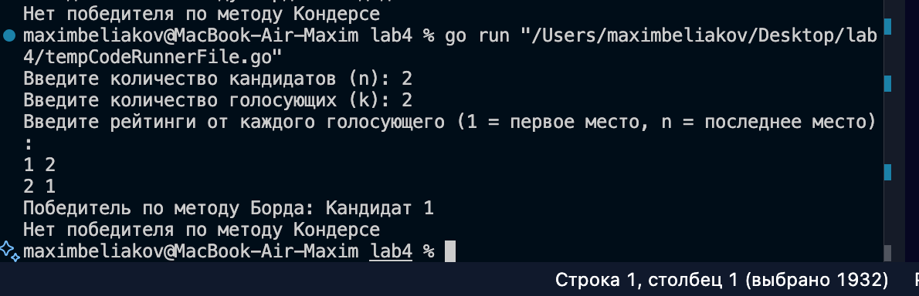
Рисунок 6 на языке Go

Вывод
В ходе лабораторной работы были выполнены все поставленные задачи, которые были направлены на изучение алгоритмов формирования и обработки одномерных массивов и последовательных контейнеров, программирование и отладка программ формирования и обработки массивов., на двух языках программирования: C++ и Go.

